Stop-motion inleidende opdracht Naam……………………

Ik ga kijken naar 2 reclameblokken:
één na het Jeugdjournaal en één voor De Wereld Draait Door.

Vooraf:
Ik denk:
Het reclameblok na het Jeugdjournaal heeft …….reclames met stop-motion.
Het reclameblok voor De Wereld Draait Door heeft …….reclames met stop-motion.
Reclame voor kinderen maakt meer/minder gebruik van stop-motion technieken dan reclame voor volwassenen.
Ik heb gekeken d.d. ………………………………….
Het reclameblok na het Jeugdjournaal heeft …….reclames met stop-motion.
Daarin werd reclame gemaakt voor:

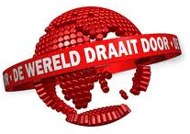
Het reclameblok voor De Wereld Draait Door heeft …….reclames met stop-motion.
Daarin werd reclame gemaakt voor:

Ik merkte een/geen groot verschil tussen de twee reclameblokken.
Dat vind ik

